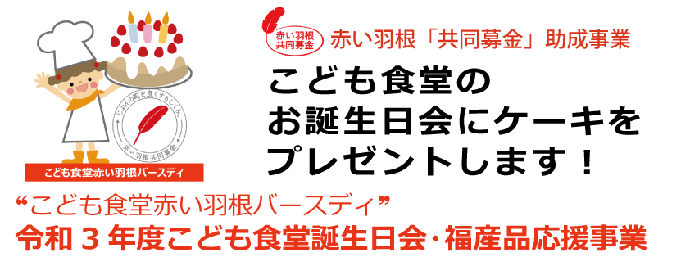

こども食堂の「お誕生日会」に、障害福祉サービス事業所で製造するケーキ等を無料でお届けし
こども食堂を利用する子供達が楽しみを分かち合う機会を応援します。
ただいま希望する“こども食堂”を募集中！ふるってご応募ください。
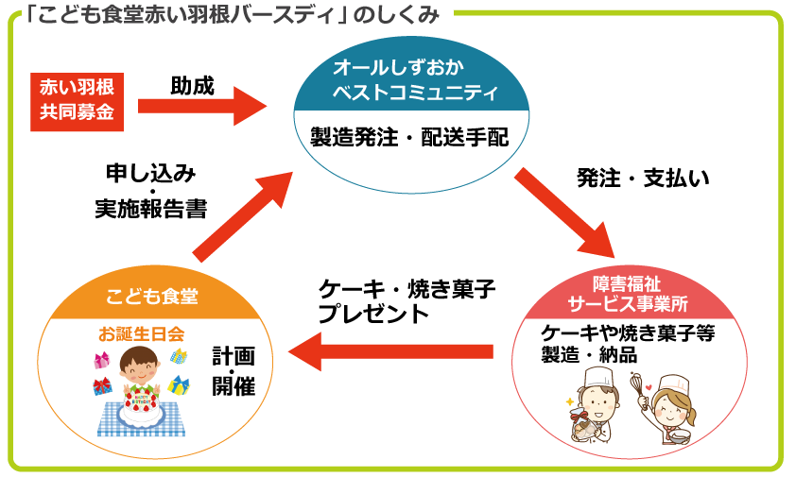

【対象】2021年4月1日～ 2022年3月31日に開催
社会福祉法人、特定非営利活動法人など非営利団体が運営する静岡県内のこども食堂
【内容】お誕生日会にケーキや焼菓子をプレゼント
（１セット：￥5,000相当 1セットあたり 子ども8人分相当）
*費用は赤い羽根共同募金の助成を受けて行うため無料
【応募】オールしずおかベストコミニュティ ホームページから応募用紙をダウンロードしてFAX
にて応募して下さい。または、「こども食堂」応募フォームから送信して下さい。
http://www.all-shizuoka.or.jp/info/1982255/
【締切】最終締切：2021年6月30日（水）
【注意事項】多数の応募が予想されるので、ひとつのこども食堂につき年間最大６回とします。
セット数に限りがありますので、応募多数の場合ご要望にお応え出来かねる場合があります。
初回報告書、最終報告書の提出は必須です。
コロナ感染症等の諸事情により各予定が変更となる場合があります。ご了承ください。

【問合せ】 NPO法人オールしずおかベストコミュニティ 〒420-0031静岡県静岡市葵区呉服町2-1-5
『5風来館（ごふくかん）』4階
TEL 054-251-3515／FAX 054-251-3516
HP http://www.all-shizuoka.or.jp/
Mail kodomo@all-shizuoka.or.jp

2021年共同募金助成事業「こども食堂誕生日会・授産製品応援事業

こども食堂赤い羽根バースディ助成 応募用紙
ＦＡＸ：０５４－２５１－３５１６ オールしずおかベストコミュニティ 担当 行
※部分は必須項目です。未記入の場合は受付できません
フリガナ |  |  |  |  |  |  |  |  |  |  | フリガナ
※団体名 |  |  |  |  |  |  |  |  |  |  | ※代表者氏名
フリガナ |  |  |  |  |  |  |  |  |  |  | こども食堂  活動開始年月
※名 称
連絡先 |  | ※住 所 |  |  |  | 〒
 |  | ※TEL |  |  |  |  |  |  |  |  | ※担当者名
 |  | ※携帯電話 |  |  |  |  |  |  |  |  | Mail
 |  | FAX
※こども食堂  会場住所  (当日お届けする場合の住所) |  | 〒
 |  | (ビル名等)
 |  | TEL |  |  |  |  |  |  |  |  | FAX
参加費 |  | ・無料 |  |  | ・有料 ➔ 金額 |  |  |  |  | こども |  |  | 円 |  |  | おとな |  |  |  |  |  | 円
開催頻度 |  | ・月 |  |  |  |  |  | 開催日 例：第○△曜日など
 |  | ・週 |  |  |  |  |  | 開催時間 |  |  |  |  |  |  |  | ～
1回あたりの  平均参加人数  (直近5回) |  | 児童利用者数(高校生まで) |  |  |  |  |  |  | 大人利用者数 |  |  |  |  | 利用者合計 |  |  | ボランティア数
 |  | 名 |  |  |  |  |  |  | 名 |  |  |  |  | 名 |  |  | 名
 |  | ※利用者合計は、児童＋大人の利用者数を記入してください
誕生日会の予定日 | 4月 |  |  |  |  |  | 10月 |  |  |  |  |  |  |  | アレルギー等有無 | 卵
 | 5月 |  |  |  |  |  | 11月 |  |  |  |  |  |  |  |  | 乳または乳製品
 | 6月 |  |  |  |  |  | 12月 |  |  |  |  |  |  |  |  | 小麦
 | 7月 |  |  |  |  |  | 1月 |  |  |  |  |  |  |  |  | そば
 | 8月 |  |  |  |  |  | 2月 |  |  |  |  |  |  |  |  | ピーナッツ
 | 9月 |  |  |  |  |  | 3月 |  |  |  |  |  |  |  |  | その他
 | ※予定日の変更があった場合には、速やかにご連絡ください |  |  |  |  |  |  |  |  |  |  |  |  |  | ※該当する箇所へ○
贈呈希望  いずれかに○ |  | デコレーション
 |  | 焼き菓子のみ
 |  | デコレーション＋焼き菓子
 |  | ※季節など諸事情によりご希望に沿えない場合がございます
こども食堂活動状況
寄付の受入
(内容)
ボランティア
要望
その他
※応募多数の場合は、すべての計画に助成できないことがあります。(年間最大6回までとします)
※実施報告は、初回用と最終用があります。誕生会の開催後（10日以内)に必ず提出願います。
※記入された情報は、オールしずおかベストコミュニティと静岡県共同募金会で共有します。

